B U R M I S T R Z M I A S T A I G M I N Y P I A S E C Z N O

Prognoza oddziaływania na środowisko

Do projektu zmiany miejscowego planu zagospodarowania przestrzennego części miasta Piaseczna zatwierdzonego Uchwałą Rady Miejskiej w Piasecznie Nr 1340/XLIV/2010 z dnia 24.02.2010 ( Dz .Urz. Woj. Maz. Nr 96 poz. 1717 z dnia 13.05.2010 r. ) w granicach terenów urbanistycznych oznaczonych w obowiązującym mpzp symbolami: 2 U/MW, 5 UC, 1 P-S, 1 S.

ZESPÓŁ AUTORSKI prognozy do obowiązującego planu miejscowego:
Studio KA DR HAB. INŻ. ARCH. KRYSTYNA GRUSZECKA

mgr inż. arch. kraj. Anna Wiencław
mgr inż. arch. kraj. Dominika Wójtowicz
Katarzyna Łysyganicz

ZESPÓŁ AUTORSKI prognozy do zmiany planu:
dr inż. Dorota Krug-Płoska – kierownik zespołu
mgr inż. arch. Anna Alberska

Spis treści
1. STRESZCZENIE 4
2. ZAKRES, CEL I METODY SPORZĄDZENIA PROGNOZY 4
2.1. Przedmiot i cel opracowania, powiązanie z innymi dokumentami 4
2.2 Metody sporządzania dokumentu oraz analizy skutków ustaleń planu i częstotliwości jej przeprowadzania 5
3. ISTNIEJĄCY STAN I FUNKCJONOWANIE ŚRODOWISKA 7
3.1. Położenie terenu 7
3.2. Dotychczasowe użytkowanie terenu i jego wpływ na istniejący stan i funkcjonowanie środowiska w obszarze opracowania oraz wchodzących jego skład obszarach objętych przewidywanym znaczącym oddziaływaniem na środowisko 8
3.3. Uwarunkowania w zagospodarowaniu 12
3.3.2. Ze względu na ochronę wód w obszarze planu obowiązuje Rozporządzenie Ministra Gospodarki Morskiej i Żeglugi Śródlądowej w sprawie substancji szczególnie szkodliwych dla środowiska wodnego oraz warunków, jakie należy spełnić przy wprowadzaniu do wód lub do ziemi ścieków, a także przy odprowadzaniu wód opadowych lub roztopowych do wód lub do urządzeń wodnych z dnia 12 lipca 2019 r. (Dz.U. z 2019 r. poz. 1311) 13
3.4. Tendencje do zmian przy braku realizacji ustaleń projektowanego miejscowego planu zagospodarowania przestrzennego 16
4. CHARAKTERYSTYKA USTALEŃ PROJEKTU PLANU 16
4.1. Podstawowe zasady zagospodarowania terenu 16
5. PROGNOZA ODDZIAŁYWANIA NA ŚRODOWISKO 17
5.1. Charakterystyka planowanych zmian w zagospodarowaniu terenu 17
5.2 Określenie oraz ocena skutków i oddziaływań na środowisko, które mogą wyniknąć z projektowanego przeznaczenia terenu i ustaleń planu 17
5.3. Określenie i ocena skutków realizacji ustaleń projektu miejscowego planu zagospodarowania przestrzennego na zasoby środowiska 18
5.4 Ocena zgodności rozwiązań funkcjonalno-przestrzennych i innych ustaleń zawartych w projekcie miejscowego planu zagospodarowania przestrzennego z opracowaniami i przepisami odrębnymi 19
5.5. Ocena określonych w projekcie miejscowego planu zagospodarowania przestrzennego warunków zagospodarowania przestrzennego terenu, wynikających z potrzeb: 20
5.6. Ocena zagrożeń dla środowiska, z uwzględnieniem wpływu na zdrowie ludzi, które mogą powstawać na terenie objętym projektem miejscowego planu zagospodarowania przestrzennego 20
5.7. Ocena zagrożeń dla środowiska, z uwzględnieniem wpływu na zdrowie ludzi, które mogą powstawać na terenach sąsiednich w zasięgu oddziaływania wynikającego z realizacji ustaleń tego planu 20
5.8. Ocena skutków dla istniejących form ochrony przyrody oraz innych obszarów chronionych 20
5.9. Ocena zmian w krajobrazie 21
7. PODSUMOWANIE 21
7.1. Ogólna ocena skutków ustaleń na środowisko przyrodnicze w obszarze zmiany planu: 21
7.2. Ogólna ocena skutków ustaleń na środowisko przyrodnicze poza terenem planu: 22

1. STRESZCZENIE
W Prognozie przedstawia się teren opracowania oraz prawne podstawy do jej sporządzenia i umieszczonych w niej zapisów. Określa się istniejące zasoby środowiska oraz konsekwencje dla zagospodarowania przedmiotowego obszaru i jego mieszkańców, w przypadku, gdy nie zostałby objęty planem miejscowym.
Następnie prognozuje się, jaki wpływ mogą wywierać ustalenia projektowanego planu na zasoby środowiska, ocenia się zgodność z opracowaniami i przepisami odrębnymi, ocenia się występowanie zagrożeń dla środowiska na obszarze objętym planem i poza jego granicami, również możliwość oddziaływań poza granicami kraju. W dalszej części określa się w jaki sposób byłoby możliwe zneutralizowanie negatywnych wpływów nowego zagospodarowania lub polepszenie warunków istniejących. Przedstawia się także inne możliwości, niż zaproponowane w projektowanym planie, mogące poprawić warunki środowiska i zamieszkiwania terenu. Prognozę kończy zestawienie najważniejszych wpływów, jakie może wywierać na dany teren projektowany plan miejscowy.

2. ZAKRES, CEL I METODY SPORZĄDZENIA PROGNOZY

2.1. Przedmiot i cel opracowania, powiązanie z innymi dokumentami
Przedmiotem opracowania jest prognoza oddziaływania na środowisko do projektu zmiany miejscowego planu zagospodarowania przestrzennego części miasta Piaseczna zatwierdzonego Uchwałą Rady Miejskiej w Piasecznie Nr 1340/XLIV/2010 z dnia 24 lutego 2010 r. (Dz .Urz. Woj. Maz. Nr 96 poz. 1717 z dnia 13.05.2010 r. ) w granicach terenów urbanistycznych oznaczonych w obowiązującym mpzp symbolami: 2 U/MW, 5 UC, 1 P-S, 1 S w wykonaniu Uchwały Rady Miejskiej w Piasecznie Nr 1317/LXIX/2023 Rady Miejskiej w Piasecznie z dnia 19 kwietnia 2023 r.
Niniejsza prognoza bazuje na opracowaniu prognozy oddziaływania na środowisko do projektu miejscowego planu zagospodarowania przestrzennego w wykonaniu Uchwały nr 1486/LVII/2006 Rady Miejskiej w Piasecznie z dnia 23 października 2006 r. w sprawie przystąpienia do w sprawie przystąpienia do sporządzania miejscowego planu zagospodarowania przestrzennego terenu części miasta Piaseczno dla obszaru ograniczonego ulicami: Geodetów, Julianowską, Okulickiego i Puławską.
Prognoza dotyczy terenu objętego zmianą planu oraz jego bezpośredniego otoczenia, w zasięgu potencjalnych wzajemnych wpływów- tereny funkcjonalne oznaczone symbolami: 2 U/MW, 5 UC, 1 P-S, 1 S (dz. nr ewid. 539/10 obr. 3, dz. nr ewid. 25 obr. 7, dz. nr ewid 4, 5/1, 10, 13, 14, 15, 18/18 obr. 8) .
Opracowanie niniejsze jest realizacją obowiązku określonego w art.10 ust.2 Ustawy o zagospodarowaniu i planowaniu przestrzennym z dnia 27 marca 2003 r. (t.j. Dz.U. z 2023 r. poz. 977 ze zm.), Ustawy Prawo ochrony środowiska z dnia 27 kwietnia 2001 r., (t.j. Dz.U. z 2022 r. poz. 2556 ze zm.) oraz Ustawy o wprowadzeniu ustawy Prawo ochrony środowiska, Ustawy o odpadach oraz o zmianie niektórych ustaw z dnia 27 lipca 2001 r. (Dz.U. z 2001 Nr 100, poz. 1085 z późniejszymi zmianami) w zakresie określonym Ustawą z dnia 3 października 2008r. o udostępnianiu informacji o środowisku, udziale społeczeństwa w ochronie środowiska oraz o ocenach oddziaływania na środowisko (t.j. Dz.U. z 2022 r. poz. 1029).
Celem niniejszej prognozy jest określenie rodzajów i tam gdzie to możliwe, wielkości przekształceń poszczególnych komponentów środowiska oraz uciążliwości dla środowiska i życia ludzi, które mogą być rezultatem realizacji ustaleń analizowanego planu miejscowego.

2.2 Metody sporządzania dokumentu oraz analizy skutków ustaleń planu i częstotliwości jej przeprowadzania
Przy sporządzeniu prognozy zastosowano stacjonarno-analityczne metody prac. Materiały źródłowe do prognozy posłużyły do określenia i analizy stanu istniejącego. Dla potrzeb opracowania przeprowadzono wizję terenową. Ponadto zgromadzono i przeanalizowano materiały źródłowe dotyczące informacji o stanie środowiska naturalnego.
Podstawowym materiałem do sporządzenia prognozy jest projekt zmiany miejscowego planu zagospodarowania przestrzennego części miasta Piaseczna zatwierdzonego Uchwałą Rady Miejskiej w Piasecznie Nr 1340/XLIV/2010 z dnia 24.02.2010 ( Dz .Urz. Woj. Maz. Nr 96 poz. 1717 z dnia 13.05.2010 r. ), który składa się wyłącznie z ustaleń tekstowych.
Dla wykonania prognozy wykorzystywano następujące materiały źródłowe i pozyskano następujące informacje:
- Prognoza oddziaływania na środowisko do miejscowego planu zagospodarowania przestrzennego części miasta Piaseczna dla obszru ograniczonego ulicami: Geodetów, Julianowską, Okulickiego i Puławską, zatwierdzonego Uchwałą Rady Miejskiej w Piasecznie Nr 1340/XLIV/2010 z dnia 24.02.2010
- Uchwała nr 1317/LXIX/2023 Rady Miejskiej w Piasecznie z dnia 19 kwietnia 2023 r. w sprawie przystąpienia do sporządzenia miejscowego planu zagospodarowania przestrzennego części miasta Piaseczno dla obszaru ograniczonego ulicami: Geodetów, Julianowską, Okulickiego i Puławską,
- Studium Uwarunkowań i Zagospodarowania Przestrzennego miasta i gminy Piaseczno, ARCADIS EKOKONREM sp z o.o., 2006,
- Bronowicki Z., Niekrasz-Śwital K., Olczak B., Sobierajska I., Opracowanie ekofizjograficzne miasta i gminy Piaseczno, BROL Systemy Przestrzenne s.c.,
- Uchwała Nr 613/LI/98 Rady Miejskiej w Piasecznie z dnia 29.04.1998 r. w sprawie Miejscowego Planu Zagospodarowania Przestrzennego Miasta Piaseczno w granicach administracyjnych z wyłączeniem obszaru zawartego pomiędzy ulicami: Pomorską, Konopnickiej, Redutową, Graniczną, przedłużeniem ul. Granicznej do Al. Brzóz, rzeka Jeziorką, torami kolei radomskiej i ul. Sienkiewicza,
- United Nations Development Programme, Plan Rozwoju Lokalnego Miasta i Gminy Piaseczno na lata 2004 – 2015, Piaseczno 2004,
- Parys S., Raport 1 Analizy materiałów wejściowych i przesądzeń oraz ocena stanu istniejącego obsługi inżynieryjnej obszaru objętego Miejscowym planem zagospodarowania przestrzennego obszaru ograniczonego ulicami: Geodetów, Julianowską, Okulickiego i Puławską w Piasecznie. TARGET Sp. z o.o., Warszawa 2007,
- Załącznik do uchwały nr 1029/L/2002 z dnia 21.02.2002r Rady Miejskiej w Piasecznie w sprawie kontynuacji budownictwa komunalnego w gminie Piaseczno, Założenia polityki mieszkaniowej Gminy Piaseczno na lata 2002 – 2011, Piaseczno 2001,
- Plan Gospodarki Odpadami w: Program Ochrony Środowiska i Plan Gospodarki Odpadami dla Gminy Piaseczno, Warszawa 2004,
- Ustawa z dnia 3 października 2008r. o udostępnianiu informacji o środowisku, udziale społeczeństwa w ochronie środowiska oraz o ocenach oddziaływania na środowisko (Dz.U. z 2008 r. Nr 199 poz.1227),
- Ustawa z dnia 16 kwietnia 2004 r. o ochronie przyrody (Dz. U. Nr 92 poz. 880 z późn. zm.),
- Ustawa z dnia 27 lipca 2001 r. o wprowadzeniu ustawy – Prawo ochrony środowiska, ustawy o odpadach oraz o zmianie niektórych ustaw (Dz.U. Nr 100 poz. 1085 z późn. zm.),
- Ustawa z dnia 18 maja 2005 r. o zmianie ustawy – Prawo ochrony środowiska, ustawy o odpadach oraz o zmianie niektórych ustaw (Dz.U. Nr 113 poz. 954),
- Ustawa z dnia 18 lipca 2001 r. Prawo wodne (Dz.U. Nr 115 poz. 1550 z późn. zm.),
- Ustawa z dnia 17 kwietnia 2001 r. o odpadach (Dz.U. Nr 62 poz. 628 z późn. zm.),
- Ustawa z dnia 7 czerwca 2001 r. o zbiorowym zaopatrzeniu w wodę i zbiorowym odprowadzaniu ścieków (Dz.U. Nr 72 poz. 747 z późn. zm.),
- Rozporządzenie Rady Ministrów z dnia 9 listopada 2004 r. w sprawie określenia rodzajów przedsięwzięć mogących znacząco oddziaływać na środowisko oraz szczegółowych uwarunkowań związanych z kwalifikowaniem przedsięwzięcia do sporządzenia raportu o oddziaływaniu na środowisko (Dz.U. Nr 257 poz. 2573 z późn. zm.),
- Rozporządzenie Rady Ministrów z dnia 27 czerwca 2006 r. w sprawie przebiegu granic obszarów dorzeczy i regionów wodnych( Dz.U. Nr 126 poz. 878),
- Rozporządzenie Ministra Środowiska z dnia 3 marca 2008 r. w sprawie poziomów niektórych substancji w powietrzu (Dz.U. 2008 nr 47 poz. 281),
- Rozporządzenie Ministra Środowiska z dnia 14 czerwca 2007 r. w sprawie dopuszczalnych poziomów hałasu w środowisku (Dz.U. Nr 120 poz. 826),
- Rozporządzenie Ministra Środowiska z dnia 9 stycznia 2002 r. w sprawie wartości progowych poziomów hałasu (Dz.U. Nr 8 poz. 81),
- Rozporządzenie Ministra Środowiska z dnia 30 października 2003 r. w sprawie dopuszczalnych poziomów pól elektromagnetycznych w środowisku oraz sposobów sprawdzania dotrzymania tych poziomów (Dz.U. Nr 192 poz. 1883),
- Rozporządzenie Ministra Gospodarki z dnia 30 lipca 2001 r. w sprawie warunków, jakim powinny odpowiadać sieci gazowe i usytuowanie wokół nich obiektów terenowych (Dz.U. Nr 97 poz. 1055),
- Rozporządzenie Ministra Gospodarki Komunalnej z dnia 25 sierpnia 1959 r. w sprawie określenia, jakie tereny pod względem sanitarnym są odpowiednie na cmentarze (Dz.U. Nr 52, poz. 315),
- Rozporządzenie Ministra Zdrowia z dnia 29 marca 2007 r. w sprawie jakości wody przeznaczonej do spożycia przez ludzi (Dz.U. Nr 61, poz. 417),
- Rozporządzenie Ministra Środowiska z dnia 8 lipca 2004 r. w sprawie warunków, jakie należy spełnić przy wprowadzaniu ścieków do wód lub do ziemi oraz w sprawie substancji szczególnie szkodliwych dla środowiska wodnego (Dz.U. Nr 168, poz. 1763),
- Rozporządzenie Ministra Środowiska z dnia 27 września 2001r. w sprawie katalogu odpadów (Dz.U. Nr 112 poz. 1206),
- Kondracki J., Geografia regionalna Polski. Wydawnictwo Naukowe PWN, Warszawa 2002,
- Kozłowska-Szczęsna T., Błażejczyk K., Krawczyk B., Środowisko fizycznogeograficzne – niektóre zagadnienia. PAN Instytut Geografii i Przestrzennego Zagospodarowania, Warszawa 1996,
- Starkel L., Geografia Polski - środowisko przyrodnicze. PWN, Warszawa 1999,
- Mapa topograficzna Polski w skali 1 : 10 000, Arkusz Piaseczno. Główny Geodeta Kraju, Warszawa 2002,
- Pasieczna A., Atlas zanieczyszczeń gleb miejskich w Polsce. Państwowy Instytut Geologiczny, Warszawa 2003,
- Kowalik P., Ochrona środowiska glebowego. PWN, Warszawa 2001,
- Paczyński B., Mapa hydrogeologiczna Polski w skali 1: 50 000, Arkusz Piaseczno. Główny Geodeta Kraju, Warszawa 1997,
- Stan środowiska w Województwie Mazowieckim w 2006 r. WIOŚ, Warszawa 2007,
- Roczna ocena jakości powietrza w województwie mazowieckim. Raport za 2006 r. WIOŚ, Warszawa 2007,
- Jagoda A., Nawrot D., Uciążliwości hałasu, w: Priorytety środowiskowe aglomeracji wielkoprzestrzennych, nr 3/10/2006,
- Molenda J., Steczko K., Ochrona środowiska w gazownictwie i wykorzystaniu gazu. Wydawnictwa Naukowe i Techniczne, Warszawa 2000,
- Strzelecki R., Wołkowicz S., Lewandowski P., Atlas radiologiczny Warszawy i okolic. Państwowy Instytut Geologiczny, Warszawa 1995,
- Mapa topograficzna Polski w skali 1 : 10 000, Arkusz Piaseczno. Główny Geodeta Kraju, Warszawa 2002,
- Pole elektromagnetyczne w środowisku człowieka. Materiały konferencyjne. Eko Konsult, Poznań 2003.

3. ISTNIEJĄCY STAN I FUNKCJONOWANIE ŚRODOWISKA

3.1. Położenie terenu
Administracyjnie teren położony jest skrajnie przy północnej granicy miasta Piaseczno, w północnej części gminy Piaseczno, powiatu piaseczyńskiego, w województwie mazowieckim.
Teren w granicach planu obejmuje łącznie powierzchnię 254,79 ha, co stanowi 15% powierzchni miasta. Granice obszaru wyznaczają ulice: Geodetów – od północy, Julianowska – od wschodu, Okulickiego – od południa i Puławska – od strony zachodniej.
W układzie przestrzennym miasta analizowany teren znajduje się pomiędzy terenami o różnym sposobie użytkowania i zagospodarowania. Na wschód od ul. Julianowskiej - tereny otwarte z rozproszoną zabudową jednorodzinną. Na południe od ul. Okulickiego przeważa zabudowa magazynowo – usługowa. Po zachodniej stronie ulicy Puławskiej – zabudowa mieszkaniowa jednorodzinna, wielorodzinna, zabudowa magazynowa i tereny usług.
Teren objęty prognozą zgodnie z klasyfikacją fizyczno - geograficzną Kondrackiego leży w obrębie mezoregionu Równina Warszawska.
Pod względem geobotanicznym z godnie z klasyfikacją Matuszkiewicza (2002) teren położony jest w krainie Mazowiecko – Podlaskiej, w podkrainie południowo – mazowieckiej.

Rys. 1. Lokalizacja terenu objętego projektem mpzp części miasta Piaseczno dla obszaru ograniczonego ulicami: Geodetów, Julianowską, Okulickiego, Puławską.

Teren objęty zmianą mpzp położony jest wzdłuż ul. Energetycznej oraz pomiędzy ul. Energetyczną a torami kolejowymi, na tyłach ul. Puławskiej, graniczy z dawnymi zakładami Polcolor.

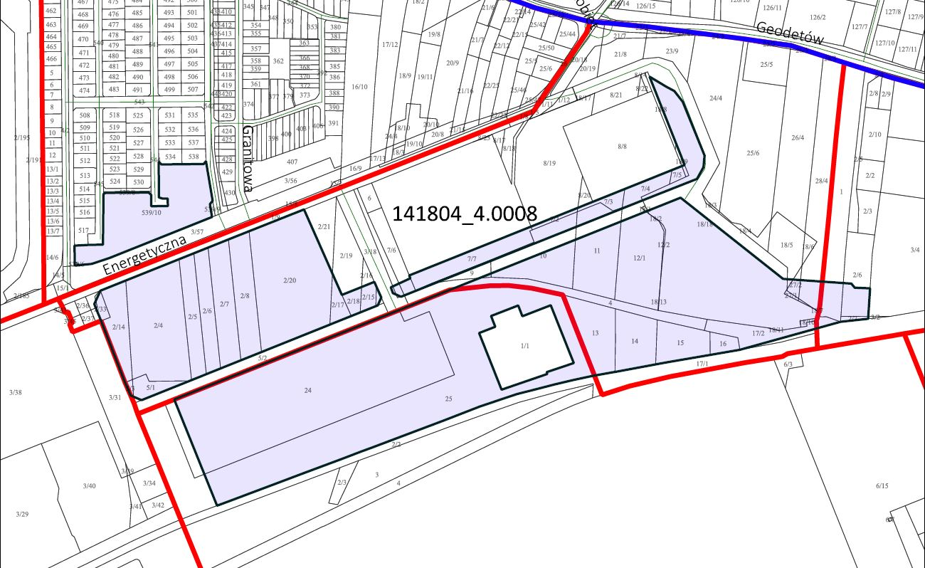
Rys. 1a. Lokalizacja terenu objętego przystąpieniem.

3.2. Dotychczasowe użytkowanie terenu i jego wpływ na istniejący stan i funkcjonowanie środowiska w obszarze opracowania oraz wchodzących jego skład obszarach objętych przewidywanym znaczącym oddziaływaniem na środowisko

3.2.1. Dotychczasowe przeznaczenie terenu
Analizowany obszar charakteryzuje jednolitą formą użytkowania z intensywną zabudową w postaci hal magazynowych, produkcyjnych i usługowych.

3.2.2 Zasoby środowiska

Geomorfologia, rzeźba terenu
Teren objęty opracowaniem położony jest w obrębie Równiny Piaseczyńskiej, będącej częścią Równiny Warszawskiej, która rozciąga się po lewej stronie Doliny Środkowej Wisły.
Jest to zdenudowany obszar akumulacji lodowcowej. Jako jednostka geomorfologiczna znajduje się w obszarze pradoliny rzecznej. Jest to teren równinny, o mało urozmaiconej rzeźbie terenu i leży na poziomie 103,5 – 114,3 m. n.p.m. Lokalnie mogą występować przegłębienia pobagienne o głębokości do 1 m oraz niewielkie wzniesienia eoliczne. Teren łagodnie opada w kierunku wschodnim.

Warunki geologiczno-gruntowe
Geologicznie obszar znajduje się w obrębie tzw. Niecki Warszawskiej, jednostki tektonicznej obejmującej najgłębszą część Niecki Brzeżnej - zbudowana jest z osadów paleozoiku, mezozoiku i trzeciorzędu, pokrytych utworami czwartorzędowymi.
Na analizowanym terenie dominują gliny zwałowe i ich rezydua pochodzenia plejstoceńskiego. Występują w trzech poziomach reprezentujących trzy stadiały zlodowacenia południowopolskiego. Są to gliny zwięzłe, piaszczyste, zawierające liczne głazy wapieni szarych i silnie wapnistych.
Na tym terenie przeważają grunty przepuszczalne o średniej wartości rolniczej. Budowa geologiczna analizowanego terenu sprawia, że są to tereny o dobrych warunkach posadowienia budynków.
Grunty oraz naturalne warstwy gleby uległy silnemu przekształceniom i przemieszaniu na skutek zabudowy przemysłowej.

Wody powierzchniowe
Obszar należy do części zlewni środkowej Wisły.
Na analizowanym terenie nie występują zbiorniki, cieki wodne ani urządzenia wodne.

Wody podziemne
Obszar znajduje się w regionie mazowieckim, subregionie centralnym (podział wód podziemnych wg B. Paczyńskiego). Poziomy wodonośne, będące źródłem zaopatrzenia w wodę, występują w utworach czwartorzędowych i trzeciorzędowych, dominuje użytkowe piętro wodonośne poziomu czwartorzędowego. Powstało ono w wyniku działalności lądolodu, wód Wisły oraz jej dopływów. Zwierciadło wód podziemnych obniża się w kierunku północno – wschodnim.

Kopaliny
Na omawianym terenie nie prowadzi się wydobycia kopalin, jak również nie występują złoża kopalin przewidziane do eksploatacji.

Stan powietrza
Zgodnie z danymi Wojewódzkiego Inspektoratu Ochrony Środowiska przedstawionego w „Rocznej ocenie jakości powietrza województwa mazowieckiego” za rok 2006 na terenie powiatu piaseczyńskiego nie występuje trwałe zanieczyszczenie powietrza ze względu na ochronę zdrowia w zakresie: SO₂, NO₂, Pb, C₆H₆, CO, O₃, które naruszałoby obowiązujące normy (klasa A). Zanieczyszczenie pyłem zawieszonym MP10 klasyfikuje teren do strefy C i zgodnie z obowiązującymi przepisami naruszenie to kwalifikuje ten rejon do terenów, dla których istnieje ustawowy wymóg prowadzenia Programów Ochrony Powietrza. Na poziom stężenia pyłu w powietrzu największy wpływ ma emisja związana z transportem samochodowym oraz z energetycznym spalaniem paliw. Trudno oszacować jest również wielkość unosu pyłu z powierzchni terenu, dróg, dachów.

Klimat
Analizowany teren znajduje się wg podziału regionów klimatycznych W. Okołowicza (1979) w regionie mazowiecko – podlaskim. Klimat ma cechy klimatu przejściowego z dominacją cech kontynentalnych, które wpływają na podwyższoną amplitudę temperatury. Wahania temperatur wysokie.
Teren znajduje się w obszarze z deficytem wody opadowej, co w okresie wegetacji roślin przekłada się na duży deficyt wilgoci. Dominują wiatry zachodnie, południowo - zachodnie i północno – zachodnie.
Cechy charakterystyczne:
- średnia roczna temperatura – 7,8 °C
- średnia temperatura stycznia – - 2,9 °C
- średnia temperatura lipca – +18,6 °C
- roczne opady atmosferyczne – 500 – 550 mm
- wilgotność powietrza – ok. 80%
- zaleganie pokrywy śnieżnej – ok. 50 - 60 dni
- liczba dni z mrozem – 30-50
- liczba dni z przymrozkiem – 100 -110
- okres wegetacyjny – ok. 215 dni

Zwierzęta i rośliny we wzajemnym ich powiązaniu
Szatę roślinną obszaru opracowania stanowi nieużytek z porośnięty roślinnością zielną kilkoma egzemplarzami roślinności wysokiej gatunków krajowych w tym drzew owocowych (śliwa ałycza). Na obszarze opracowania nie stwierdzono występowania siedlisk z roślinnością naturalną, roślinność ma charakter spontaniczny lub planowych nasadzeń roślin ozdobnych.
Świat zwierząt na omawianym terenie jest słabo rozpoznany, gdyż podczas oględzin terenowych nie stwierdzono ich obecności. Można jedynie domniemywać, że na obszarze opracowania występują małe zwierzęta gryzonie oraz jerze. Można było jednak zaobserwować pospolicie występujące w mieści ptaki jak gołąb grzywacz, sikora, kos, szpak, sroka.

Ekosystem i krajobraz
Obszar charakteryzuje się ekosystemem przemysłowym o dużej intensywności. Ma słabe powiązania krajobrazowe oraz ekosystemowe z innymi terenami, w tym terenami otwartymi ze względu na oddzielenie dużymi arteriami komunikacyjnymi od innych części miasta. Ekosystem jest mało zróżnicowany i stanowi raczej oderwaną enklawę i nie ma znaczenia dla funkcjonowania krajobrazu w szerszym kontekście. Krajobrazowo teren stanowi mozaikę zabudowań przemysłowych, składowo-magazynowych oraz produkcyjnych z wyznaczonym i pobudowanym układem komunikacyjnym a w jego otoczeniu znajduje się zabudowa mieszkaniowa o różnej intensywności. Przedmiotowa zmiana planu miejscowego nie wpłynie na jakość i percepcję krajobrazu.

Wytwarzanie odpadów
Głównymi źródłami wytwarzania odpadów komunalnych (Tab. 1.) na analizowanym terenie są: obiekty składowe i magazynowe.

Zbiórkę i transport odpadów komunalnych prowadzą firmy, które uzyskały zezwolenie od Starosty Piaseczyńskiego, a odbiór odpadów – firmy z pozwoleniem od Urzędu Miasta i Gminy.
Na terenie gminy prowadzi się selektywną zbiórkę odpadów stałych. Zbierane są tworzywa sztuczne, makulatura, szkło białe i szkło kolorowe.

Wprowadzanie ścieków do wód lub do ziemi
Obszar opracowania znajduje się w zasięgu obsługi sieci kanalizacyjnej i oczyszczalni ścieków w gminie Piaseczno.
Analizowany obszar znajduje się w zasięgu działania firmy AQUARIUS.
Eksploatowane przez AQUARIUS elementy podsystemu to:
- kanały uliczne (grawitacyjne),
- przykanaliki,
- pompownia ścieków przy ulicy Urbanistów,
- oczyszczalnia ścieków ,,Piaseczno’’ przy ulicy Żeromskiego o przepustowości 10.800m³/d.
Sieć kanalizacyjna ma charakter rozdzielczy. Kanały sanitarne w układzie grawitacyjnym odprowadzają ścieki na miejską oczyszczalnię ścieków. Główne kanały (kolektory) sanitarne ułożone są w ulicach Okulickiego d0,80m i ul. Energetycznej d0,60m. Przepływ ścieków sanitarnych odbywa się z północy na południe i z zachodu na wschód w układzie grawitacyjnym. Ścieki z danego obszaru oczyszczane są w istniejącej oczyszczalni miejskiej w Piasecznie. Oczyszczalnia ta planowo ma osiągnąć wydajność Q=20.000 m³/d.

Systemem kanalizacji deszczowej nie obejmuje całego obszaru, jednak jest dobrze rozbudowany. Główne kanały (kolektory) deszczowe ułożone są w ulicach Okulickiego d1,60m i ul. Puławskiej d1,00m. Ścieki deszczowe kierowane są do podczyszczalni wód deszczowych zlokalizowanej w sąsiedztwie miejskiej oczyszczalni ścieków, a następnie odprowadzane są oddzielnym systemem kanalizacji deszczowej do Rowu Piaseczyńskiego. Podczyszczania wód deszczowych przyjmuje wody zarówno terenów przemysłowych, jak i głównych ulic.
Elementy podsystemu kanalizacji deszczowej eksploatowane przez AQUARIUS to:
- kanały uliczne (grawitacyjne),
- wpusty deszczowe,
- podczyszczalnia wód deszczowych przy ul. Żeromskiego o przepustowości 900m³/d (2,0 m³/s),
- przepompownia wód deszczowych przy ul. Geodetów.
Układ kanalizacji deszczowej opiera się o kolektor główny d1,40m do 2,00m.

Wykorzystywanie zasobów środowiska
Wykorzystanie zasobów środowiska nie jest prowadzone i nie stwierdza się konieczności działań naprawczych w tym zakresie.

Emitowanie hałasu
Hałas – dźwięki o częstotliwościach od 16 Hz do 16000 Hz – to jeden z rodzajów zanieczyszczeń.
Podstawowe rodzaje hałasu:
- komunikacyjny – powodowany przez transport drogowy, kolejowy i lotniczy,
- przemysłowy – powodowany przez urządzenia i maszyny w obiektach przemysłowych i usługowych.

Hałas komunikacyjny związany jest przede wszystkim z:
- drogą nr 79 - Warszawa - Piaseczno - Góra Kalwaria – Kraków
- drogą nr 721 – Nadarzyn – Magdalenka – Lesznowola – Piaseczno – Konstancin-Jeziorna – Ciszyca – Józefów – Wiązowna,
- ulicą Okulickiego,
- ulicą Geodetów, - lotniskiem „Okęcie”.
Najbardziej ruchliwą drogą jest droga nr 79 na odcinku ulicy Puławskiej, na której odbywa się ruch w kierunku Warszawy, jak również z Warszawy w stronę Nadarzyna (nr 721) i Góry Kalwarii (nr 79).
Badania hałasu drogowego prowadzone przy drodze nr 79 przez Wojewódzki Inspektorat Ochrony Środowiska wykazały, że natężenie ruchu jest bardzo duże, a wartość równoważnego poziomu dźwięku A na wysokości 5 m osiąga 75 dB - w porze dziennej i 65 dB - w porze nocnej. W dzień hałas o wartości 50 dB odczuwalny jest na znacznej odległości od ulicy.
Istotnym źródłem hałasu jest lotnisko „Okęcie” w Warszawie. Teren gminy leży w zasięgu przelotów samolotów (miesięcznie ok. 4000 startów i lądowań wykonywanych nad granicami administracyjnymi gminy, z czego około 2% to operacje startu, a 98% to operacje lądowania). Hałas najbardziej odczuwalny jest w porze dziennej, kiedy natężenie dźwięku sięga 55 dB (wg badań Wojewódzkiego Inspektoratu Ochrony Środowiska), nocą – 45 dB. Źródłem hałasu jest również transport kolejowy. W pobliżu terenu opracowania przechodzi linia kolejowa z Warszawy Zachodniej do Elektrociepłowni Siekierki.
Na danym terenie brak obiektów przemysłowych o wysokim stopniu uciążliwości ze względu na emisję hałasu, wszystkie większe zakłady przestrzegają norm dotyczących emisji hałasu. Poniżej przedstawiono (Tab. 2.) zakłady, które otrzymały decyzje na dopuszczalne poziomy hałasu.

Emitowanie pól elektromagnetycznych
W zakresie pól elektromagnetycznych w obszarze nie stwierdzono stacji transformatorowe, rozdzielni i linii napowietrzne, jednak występują one w jego bezpośrednim otoczeniu głównie zlokalizowane, przy ul. Energetycznej i wzdłuż torów kolejowych. Na terenie opracowania znajduje się stacja bazowa telefonii komórkowej.

Ryzyko występowania poważnych awarii
Potencjalne ryzyko występowania poważnych awarii nie występuje na terenie opracowania ale może wystąpić na terenach bezpośrednio sąsiadujących i mieć charakter chemiczny, pożarowy, wybuchowy i skażenia środowiska.
Potencjalne źródła zagrożenia to:
- urządzenia techniczne (instalacje) w zakładach magazynujących lub stosujących w procesie produkcji toksyczne środki przemysłowe (amoniak, chlor, produkty ropopochodne, inne chemiczne) - Zakłady Elektronowe Lamina, Thomson multimedia Polska,
- transport materiałów i substancji niebezpiecznych (toksycznych, łatwopalnych, wybuchowych) głównie na drogach krajowych, wojewódzkich oraz szlakach kolejowych, a także rurociągami, powodując m. in. potencjalne zagrożenie zanieczyszczenia,
- magazynowanie materiałów i substancji niebezpiecznych,
- występowanie zwartej zabudowy wykonanej częściowo przy użyciu materiałów łatwopalnych– stwarzającej zagrożenie pożarowe,
Poważne awarie mogą być związane również bogatą siecią elektroenergetyczną występującą na terenach bezpośrednio sąsiadujących.

3.3. Uwarunkowania w zagospodarowaniu

3.3.1. Odporność na degradację i zdolność do regeneracji wynikająca z uwarunkowań określonych w opracowaniu ekofizjograficznym
Obszar objęty planem jest zurbanizowany, posiada pełną infrastrukturę. W obszarze zmiany planu znajdują się zabudowania przemysłowe, składowo-magazynowe, produkcyjne i usługowe. Brak jest form naturalnych, istniejąca w ramach terenów otwartych szata roślinna podlega oddziaływaniu czynników miejskich (zanieczyszczenie powietrza, zanieczyszczenie gruntów, zanieczyszczenie wód podziemnych, spływ powierzchniowy, zjawisko suszy miejskiej) i stopniowej degradacji na skutek zabudowy. Obecnie oddziaływanie to ma ograniczony zakres i objawia się m.in. skróconą żywotnością zadrzewień i zakrzewień szczególnie w pasach drogowych, ograniczeniem składu gatunkowego fauny. Regeneracja szaty roślinnej może następować w tym obszarze samoistnie w bardzo ograniczonym zakresie – brak możliwości do sukcesji naturalnej.

3.3.2. Uwarunkowania szczególne wynikające z przepisów odrębnych
Z uwagi na ochronę przyrody w obszarze zmiany planu. Nie występują obiekty objęte ochroną.
W ramach ochrony dóbr kultury na danym terenie brak obiektów wpisanych do gminnej ewidencji zabytków.

Ze względu na ochronę wód w obszarze planu obowiązuje Rozporządzenie Ministra Gospodarki Morskiej i Żeglugi Śródlądowej w sprawie substancji szczególnie szkodliwych dla środowiska wodnego oraz warunków, jakie należy spełnić przy wprowadzaniu do wód lub do ziemi ścieków, a także przy odprowadzaniu wód opadowych lub roztopowych do wód lub do urządzeń wodnych z dnia 12 lipca 2019 r. (Dz.U. z 2019 r. poz. 1311)
W zakresie ochrony jakości powietrza w obszarze planu obowiązuje uchwałę antysmogową dla Mazowsza przyjęta dnia 24 października 2017 r. Sejmik Województwa Mazowieckiego. .
Teren wymaga ochrony klimatu akustycznego zgodnie z Rozporządzeniem Ministra Środowiska z dnia 14 czerwca 2007 r. w sprawie dopuszczalnych poziomów hałasu w środowisku (tab. 3.). Z uwagi na mieszkalny charakter północnej części terenów objętych prognozą dalsze zagospodarowanie i rozwój w zagospodarowaniu warunkują przepisy odrębne obowiązujące w zakresie zabudowy mieszkaniowej jednorodzinnej i wielorodzinnej, zabudowy mieszkaniowo-usługowej oraz usług chronionych (przedszkola, szkoły, domy opieki kwalifikowane jako obszary zabudowy związanej ze stałym lub czasowym pobytem dzieci i młodzieży lub jako tereny domów opieki społecznej).

RODZAJ TERENU | DOPUSZCZALNY DŁUGOOKRESOWY ŚREDNI POZIOM DŹWIĘKU A  WYRAŻONY W dB
 | Od dróg i ulic |  | Instalacje i pozostałe obiekty i grupy źródeł hałasu
 | LDWN  przedział czasu  odniesienia równy  wszystkim dobom w  roku | L_{N} przedział czasu  odniesienia równy wszystkim porom nocy | LDWN  przedział czasu  odniesienia równy  wszystkim dobom w  roku | L_{N} przedział czasu  odniesienia równy  wszystkim porom nocy
Tereny zabudowy  mieszkaniowej jednorodzinnej | 55 | 50 | 50 | 40
Tereny zabudowy związanej ze stałym lub czasowym pobytem dzieci i młodzieży
Tereny zabudowy mieszkaniowej wielorodzinnej oraz zamieszkania zbiorowego | 60 | 50 | 55 | 45
Tereny mieszkaniowo-usługowe
Tab. 3. Dopuszczalne poziomy hałasu w zależności od przeznaczenia terenu (sporządzono na podstawie Rozporządzenia Ministra Środowiska z dnia 14 czerwca 2007 r. w sprawie dopuszczalnych poziomów hałasu w środowisku /Dz.U. Nr 120, poz. 826/)

Odnośnie ochrony wynikającej z przebiegu istniejących linii elektroenergetycznych oraz dla przebiegu linii planowanych obowiązuje Rozporządzenie Ministra Środowiska z dnia z dnia 17 grudnia 2019 r. w sprawie dopuszczalnych poziomów pól elektromagnetycznych w środowisku (Dz.U. z 2019 r. poz. 2448) Z uwagi na zabudowę mieszkaniową w granicach planu niezbędne jest dotrzymanie przy częstotliwości 50Hz pól elektromagnetycznych dla składowych poniżej następujących wartości: składowa elektryczna 1kV/m, składowa magnetyczna 60 A/m.
W obszarze planu obowiązuje dla istniejących i projektowanych sieci gazowych wymóg przestrzegania Rozporządzenia Ministra Gospodarki w sprawie warunków technicznych, jakim powinny odpowiadać sieci gazowe i ich usytuowanie z dnia 26 kwietnia 2013 r. (Dz.U. z 2013 r. poz. 640) w sprawie warunków, jakimi powinny odpowiadać sieci gazowe (Dz. U. Nr 97, poz. 1055).
W południowo - wschodniej części obszaru opracowania fragment terenu objęty jest strefą ochrony sanitarnej wokół cmentarza (odległość 50-150 m), dla której zgodnie z Rozporządzeniem Ministra Gospodarki Komunalnej z dnia 25 sierpnia 1959 r. w sprawie określenia, jakie tereny pod względem sanitarnym są odpowiednie na cmentarze (Dz.U. Nr 52, poz. 315) obowiązuje wymóg odsunięcia zabudowy mieszkaniowej oraz studni służących czerpaniu wody do picia i potrzeb gospodarczych na odległość 150 m, jeśli obszar nie jest zwodociągowany. Jeśli obszar jest zwodociągowany i wszystkie budynki podłączone są do sieci, odległość ta może być zmniejszona do 50 m. Zatem dla obszaru położonego w ww. strefie istnieje obowiązek podłączenia do sieci wodociągowej.

3.3.3. Uwarunkowania wynikające ze specyfiki warunków lokalnych

Zgodnie z ustaleniami Studium uwarunkowań i kierunków zagospodarowania przestrzennego analizowany teren należy do strefy intensywnego rozwoju wielofunkcyjnego (A). w obszarze planistycznym A-2, tereny usługowo-produkcyjne (PU), tereny mieszkalnictwa wielorodzinnego (MWN). A-2 Strefa intensywnego rozwoju funkcji gospodarczych tj. usługowo produkcyjnych i usług komercyjnych o znaczeniu ponadlokalnym ograniczona ulicami: Okulickiego, Armii Krajowej, Chyliczkowską, Julianowką, Geodetów, Łabędzi i Mleczarską ;
W strefie A-2 w północnej części miasta Piaseczno dla terenów usługowo-produkcyjnych (PU):
a) Dla terenów PU w strefie A-2
- przyjmuje się max. wysoko zabudowy 21 m,
- minimalny wskaźnik powierzchni biologicznie czynnej – 20%;
- Powyższe wskaźniki okre laj ce zasady zagospodarowania terenu należy przyjąć również dla niewyznaczonej obszarowo na rysunku Studium funkcji usługowo-produkcyjnej, towarzyszącej zabudowie mieszkaniowej;
b) Dla terenów o dominacji funkcji usługowo-produkcyjnej w północnej cz ci miasta w strefie A-2, po zachodniej i wschodniej stronie ulicy Puławskiej oraz wzdłuż ulicy Okulickiego jako funkcje usługowe przyjmuje się usługi komercyjne o znaczeniu ponadlokalnym oraz dopuszcza się jako funkcję towarzyszącą funkcji mieszkaniowej .
c) Wskazuje się przeznaczenie części terenu po zachodniej stronie ul. Puławskiej na północ od bocznicy kolejowej Konstancin - Papiernia pod parking w systemie Park & Ride, związany z planowanym tutaj przystankiem kolejowym. Jednocześnie adaptuje się istniejące tereny zabudowy mieszkaniowej i tereny urządzeń infrastruktury technicznej;
d) Dla terenów o dominacji funkcji usługowo-produkcyjnej w strefie A-2 wzdłuż torów kolejowych jako funkcję usługową przyjmuje się usługi komercyjne o znaczeniu lokalnym - głównie handel, naprawy. Jednocześnie adaptuje się istniejące tereny zabudowy jedno- i wielorodzinnej;
e) Dla terenów o dominacji funkcji usługowo-produkcyjnej po wschodniej stronie ul. Armii Krajowej w strefie A-2 oraz na południe od ulicy Chyliczkowskiej w strefie A-3 jako funkcje usługowe przyjmuje się usługi komercyjne o znaczeniu lokalnym i ponadlokalnym oraz dopuszcza się jako funkcję towarzyszącą realizacji urządzeń obsługi technicznej miasta (w zakresie: oczyszczania cieków). Jednocześnie adaptuje się istniejące w tym obszarze tereny zabudowy mieszkaniowej i usługowej;
f) Na obszarach o dominacji funkcji usługowo-produkcyjnej dopuszcza się lokalizację niezbędnych mieszka funkcyjnych, nie stanowiących wyodrębnionego zespołu mieszkaniowego;
g) Wprowadza się konieczność zapewnienia miejsc parkingowych w granicach własnych działki;
h) Wyklucza się możliwość lokalizowania nowych instalacji stwarzających zagrożenie wystąpienia poważnych awarii przemysłowych;
Na terenie objętym zmianą planu obowiązuje miejscowy plan zagospodarowania przestrzennego części miasta Piaseczna zatwierdzonego Uchwałą Rady Miejskiej w Piasecznie Nr 1340/XLIV/2010 z dnia 24.02.2010 ( Dz .Urz. Woj. Maz. Nr 96 poz. 1717 z dnia 13.05.2010 r. ) W obowiązujący m planie teren przeznaczony jest obecnie w większości pod 1 P-S, 2 P-S - tereny produkcji, składów i magazynów, 3P-S/U, 4P-S/U, 5 P-S/U - tereny produkcji i składów oraz usług nieuciążliwych jako przeznaczenie dopuszczone
Pozostałe przeznaczenie: 1KD-TSsp, 1U/MW (tereny usług nieuciążliwych i tereny zabudowy mieszkaniowej wielorodzinnej), 1I-T/I-E (tereny obiektów i urządzeń telekomunikacji oraz tereny obiektów i urządzeń elektroenergetycznych), 2I-W (tereny obiektów i urządzeń zaopatrzenia w wodę), 2I-E (tereny obiektów i urządzeń elektroenergetycznych) , 3KD-p (tereny parkingów) - występują w niewielkim procencie.

Ustalenia w obowiązującym mpzp dla terenów oznaczonych 1P-S - 9 P-S:
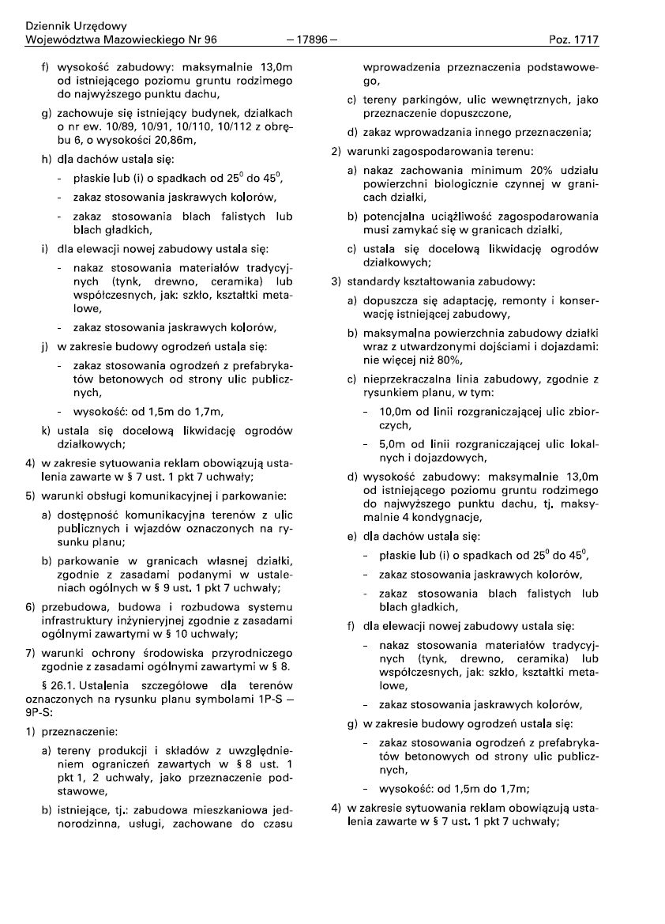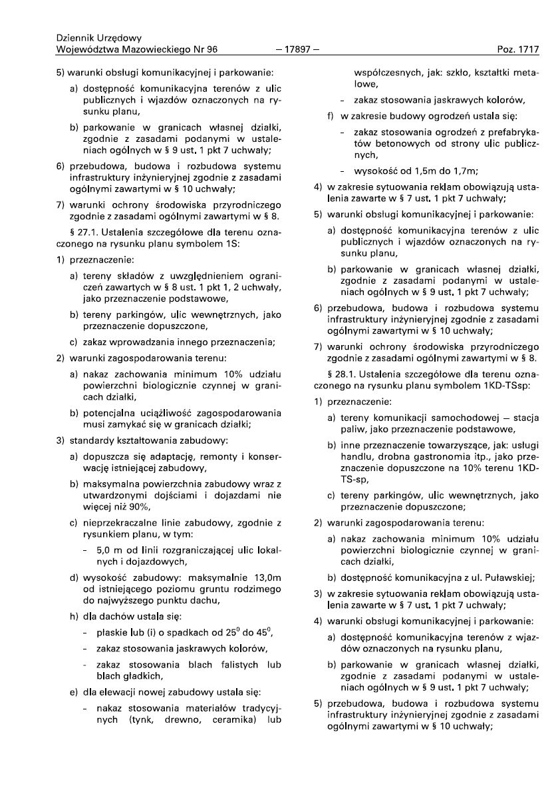
Ustalenia w obowiązującym mpzp dla terenów oznaczonych U/MW:

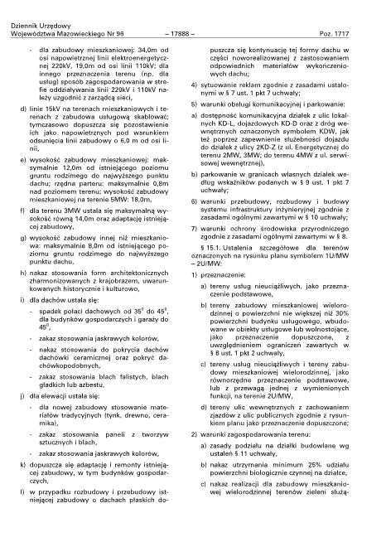 | 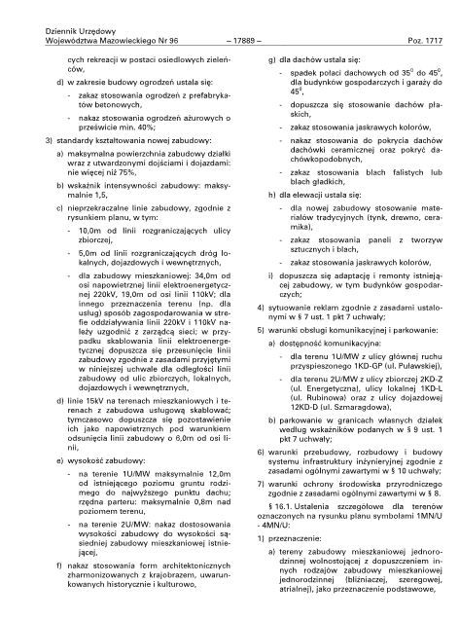

Ustalenia w obowiązującym mpzp dla terenu oznaczonego jako 1S:
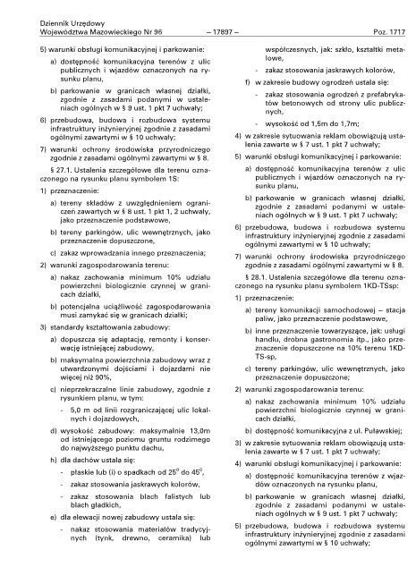

3.4. Tendencje do zmian przy braku realizacji ustaleń projektowanego miejscowego planu zagospodarowania przestrzennego
Na terenie objętym zmianą planu obowiązuje miejscowy plan zagospodarowania przestrzennego części miasta Piaseczna zatwierdzonego Uchwałą Rady Miejskiej w Piasecznie Nr 1340/XLIV/2010 z dnia 24.02.2010 ( Dz .Urz. Woj. Maz. Nr 96 poz. 1717 z dnia 13.05.2010 r. ) W obowiązujący m planie teren przeznaczony jest obecnie w większości pod 2 P-S - tereny produkcji, składów i magazynów; 2 U/MW – terenu usług nieuciążliwych i zabudowy wielorodzinnej oraz 1S- tereny składów i magazynów.
Na sąsiednich terenach dopuszczone jest również realizowanie infrastruktury technicznej.

4. CHARAKTERYSTYKA USTALEŃ PROJEKTU PLANU

4.1. Podstawowe zasady zagospodarowania terenu
Zmiana planu umożliwi realizację przedsięwzięcia w postaci zespołu elementów (w tym budynków) infrastruktury technicznej służącej zaopatrzeniu w wodę dla całej północnej części Gminy Piaseczno. Inwestycja ma być realizowana w następujących terenach funkcjonalnych 2 U/MW, 1 P-S, 1 S, dz. nr ewid. 539/10 obr. 3, dz. nr ewid. 25 obr. 7, dz. nr eiwd. 4, 5/1, 10, 13, 14, 15, 18/ 18 obr. 8. Zmiana planu ma polegać na dopuszczeniu funkcji infrastruktury technicznej w szczególności służącej zaopatrzeniu w wodę na ww. terenach funkcjonalnych jako przeznaczenie dopuszczone.
Pozostałe ustalenia miejscowego planu zagospodarowania przestrzennego zatwierdzonego Uchwałą Rady Miejskiej Nr 1340/XLIV/2010 z dnia 24 lutego 2010 pozostają bez zmian.

5. PROGNOZA ODDZIAŁYWANIA NA ŚRODOWISKO

5.1. Charakterystyka planowanych zmian w zagospodarowaniu terenu
Zmiana planu umożliwi realizację przedsięwzięcia w postaci zespołu elementów (w tym budynków) infrastruktury technicznej służącej zaopatrzeniu w wodę dla całej północnej części Gminy Piaseczno. Inwestycja ma być realizowana w następujących terenach funkcjonalnych 2 U/MW, 1 P-S, 1 S, dz. nr ewid. 539/10 obr. 3, dz. nr ewid. 25 obr. 7, dz. nr eiwd. 4, 5/1, 10, 13, 14, 15, 18/ 18 obr. 8. Zmiana planu ma polegać na dopuszczeniu funkcji infrastruktury technicznej w szczególności służącej zaopatrzeniu w wodę na ww. terenach funkcjonalnych jako przeznaczenie dopuszczone. Zmiany w zagospodarowaniu terenu będą polegały na pobudowaniu kilku budynków w tym stacji poborowej, stacji uzdatniania wody oraz studni głębinowych. Zmiany nie będą znaczące a budynki oraz budowle inżynieryjnej budowane w nowoczesnych technologiach będą miały raczej pozytywny w pływ na jakość tej przestrzeni, którą w wielu przypadkach należy uznać za zdegradowaną.
Pozostałe ustalenia miejscowego planu zagospodarowania przestrzennego zatwierdzonego Uchwałą Rady Miejskiej Nr 1340/XLIV/2010 z dnia 24 lutego 2010 pozostają bez zmian.

5.2 Określenie oraz ocena skutków i oddziaływań na środowisko, które mogą wyniknąć z projektowanego przeznaczenia terenu i ustaleń planu

Wprowadzanie gazów
Ustalenia zmiany planu, pozostają bez wpływu na ilość wprowadzanych gazów.

Wytwarzanie odpadów
Ustalenia zmiany planu, pozostają bez większego wpływu na ilości wytwarzanych odpadów.

Wprowadzenie ścieków do wód lub do ziemi
Ustalenia zmiany planu, pozostają bez wpływu na wprowadzenie ścieków do wód lub do ziemi

Wykorzystywanie zasobów środowiska
Przedmiotowa zmiana wpłynie za zakres wykorzystania zasobów środowiskowych przez pobór wód - ujęcia wielootworowego, ujmującego wody podziemne z utworów czwartorzędowych i paleogeńskich (poziom oligoceński)

Zanieczyszczenie gleb lub ziemi
Ustalenia zmiany planu, pozostają bez wpływu na zanieczyszczenie gleb lub ziemi

Niekorzystne przekształcenie ukształtowania terenu
Ustalenia planu, pozostają bez wpływu na ukształtowanie terenu.

Emitowanie hałasu
Ustalenia zmiany planu, pozostają bez wpływu na zwiększenie emitowania hałasu.

Emitowanie pól elektromagnetycznych
Ustalenia zmiany planu, pozostają bez wpływu na Emitowanie pól elektromagnetycznych

Ryzyko wystąpienia poważnych awarii
Ustalenia zmiany planu, pozostają bez wpływu na zwiększenie ryzyka wystąpienia poważnych awarii.

5.3. Określenie i ocena skutków realizacji ustaleń projektu miejscowego planu zagospodarowania przestrzennego na zasoby środowiska

Powietrze
Ustalenia zmiany planu, pozostają bez wpływu na bez wpływu na jakość powietrza.

Wytwarzanie odpadów
Ustalenia zmiany planu, pozostają bez większego wpływu na ilości wytwarzanych odpadów.

Powierzchnia ziemi
Wpływ na powierzchnię ziemi może mieć sytuowanie budynków oraz zagospodarowanie terenu poprzez wprowadzenie nawierzchni nieprzepuszczalnych. Ustalenia planu, pozostają bez wpływu na powierzchnię ziemi.

Gleba
Ustalenia zmiany planu, pozostają bez wpływu na bez wpływu na glebę.

Wody powierzchniowe i podziemne
Ustalenia zmiany planu, mają wpływ na wody podziemne gdyż ze względu na pobór wód z ujęcia wielootworowego, ujmującego wody podziemne z utworów czwartorzędowych i paleogeńskich (poziom oligoceński).

Klimat
Ustalenia zmiany planu, pozostają bez wpływu na klimat obszaru opracowania.

Zwierzęta i rośliny we wzajemnym ich powiązaniu
Ustalenia zmiany planu, pozostają bez wpływu na rośliny i zwierzęta.

Ekosystemy i krajobraz
Ustalenia zmiany planu, pozostają bez wpływu na krajobraz obszaru opracowania.

5.4 Ocena zgodności rozwiązań funkcjonalno-przestrzennych i innych ustaleń zawartych w projekcie miejscowego planu zagospodarowania przestrzennego z opracowaniami i przepisami odrębnymi

Zgodności projektowanego użytkowania i zagospodarowania terenów z uwarunkowaniami określonymi w opracowaniu ekofizjograficznym

Projekt zmiany planu spełnia uwarunkowania określone w opracowaniu ekofizjograficznym sporządzonym dla miasta i gminy Piaseczno oraz uwarunkowania przyrodnicze przeanalizowane dla niniejszego obszaru.

Zgodności ze Studium uwarunkowań i kierunków zagospodarowania przestrzennego

W projekcie zmiany planu wprowadzono przeznaczenie i zagospodarowanie terenów zgodnie ze Studium uwarunkowań i kierunków zagospodarowania przestrzennego miasta i gminy Piaseczno.

Zgodności z przepisami prawa dotyczącymi ochrony środowiska, a w szczególności zawartymi w aktach o utworzeniu obszarów i obiektów chronionych oraz w planach ochronnych

Na danym terenie nie występują formy ochrony przyrody.

Skuteczności ochrony różnorodności biologicznej

W projekcie zmiany planu nie wprowadza się zmian związanych z ochroną różnorodności biologicznej.
Na obniżenie różnorodności biologicznej obszaru duży miało przeznaczenie znacznych obszarów pod tereny produkcji, usług, składów i magazynów – dla których minimalną powierzchnię biologicznie czynną określono w obowiązującym planie na – 20% i 0%.

Właściwych proporcji pomiędzy terenami o różnych formach użytkowania a pozostałymi terenami

W planie utrzymano tereny produkcji i składów oraz istniejącej zabudowy mieszkaniowej.
Zmiana planu umożliwi wprowadzenie funkcji usługowej na terenie oznaczonym jako 2P-S, funkcji która i tak jest dopuszczona na terenach sąsiadujących oraz zmianę maksymalnej wysokości zabudowy do wysokości 21m.

5.5. Ocena określonych w projekcie miejscowego planu zagospodarowania przestrzennego warunków zagospodarowania przestrzennego terenu, wynikających z potrzeb:

Ochrony środowiska
Warunki zagospodarowania terenu oparte są na obowiązujących normach i standardach środowiskowych. W projekcie zmiany planu nie wprowadzono nowych zapisów dotyczących ochrony środowiska w tym: wód podziemnych, powietrza, oszczędnego gospodarowania terenem przy jednoczesnym ograniczeniu szaty roślinnej na terenach inwestycyjnych.
Przyjęte rozwiązania nie wpływają na intensyfikację procesów urbanizacyjnych.

Prawidłowości gospodarowania zasobami przyrody
W projekcie zmiany planu nie wprowadzono zmian dotyczących zachowania powierzchni biologicznie czynnej.
Dotychczasowe zasoby przyrody będą podlegać procesom antropopresyjnym.

Ochrony gruntów rolnych i leśnych
Zagadnienie nie dotyczy rozpatrywanego obszaru.

5.6. Ocena zagrożeń dla środowiska, z uwzględnieniem wpływu na zdrowie ludzi, które mogą powstawać na terenie objętym projektem miejscowego planu zagospodarowania przestrzennego

Przedmiotowa zmiana planu nie będzie miała wpływu na zdrowie ludzi.

5.7. Ocena zagrożeń dla środowiska, z uwzględnieniem wpływu na zdrowie ludzi, które mogą powstawać na terenach sąsiednich w zasięgu oddziaływania wynikającego z realizacji ustaleń tego planu

Przedmiotowa zmiana planu nie będzie miała wpływu na zdrowie ludzi na terenach sąsiednich. Jedynym zagrożeniem jakie może wystąpić dla środowiska na terenach sąsiednich jest czasowe obniżenie się zwierciadła wód gruntowych związanego z pracami budowlanymi w tym odwiertami. W zależności od ostatecznej decyzji dotyczącej konkretnych urządzeń, budowli i budynków infrastruktury technicznej przewiduje się powstanie czasowego leja depresyjnego o małym zasięgu.

5.8. Ocena skutków dla istniejących form ochrony przyrody oraz innych obszarów chronionych

Przedmiotowa zmiana planu nie będzie miała wpływu na formy ochrony przyrody ze względu na ich brak w obszarze opracowania.

5.9. Ocena zmian w krajobrazie

W obszarze opracowania po wprowadzeniu przedmiotowej zmiany planu może nastąpić zmniejszenie udziału dynamicznych składników krajobrazu (drzewa, krzewy) na rzecz wzrostu statycznych składników (zabudowa)
5.10 Oddziaływanie transgraniczne

Skutki ustaleń planu nie będą miały zasięgu transgranicznego.

5.11 Określenie możliwości rozwiązań zapobiegających, ograniczających lub kompensujących negatywne oddziaływanie na środowisko, które mogą wynikną z realizacji ustaleń projektowanego miejscowego planu zagospodarowania przestrzennego

Przedmiotowy teren jest w pełni zainwestowany. Zmiana planu przewiduje jedynie dopuszczenie na tym obszarze innego rodzaju użytkowania. Przy ewentualnych przekształceniach zabudowy powinno się (rozbudowie, budowie, modernizacji) stosować rozwiązania proekologiczne służące pozyskiwaniu energii ze źródeł odnawialnych oraz gromadzeniu i ponownemu wykorzystywaniu wód opadowych i roztopowych np. zbiorniki retencyjne, zielone dachy etc. W przypadku kolizji planowanej inwestycji z dynamicznymi składnikami krajobrazu jakimi są drzewa i krzewy powinno się zastosować takie rozwiązania projektowe zachować roślinność w jak największym stopniu. Przy prowadzeniu prac budowlanych roślinność powinna być zabezpieczona zgodnie z najwyższymi obowiązującymi standardami dotyczącymi ochrony drzew i innej roślinności na placu budowy i w procesie inwestycyjnym.

7. PODSUMOWANIE

7.1. Ogólna ocena skutków ustaleń na środowisko przyrodnicze w obszarze zmiany planu:

Elementy objęte prognozą | Prognozowane zmiany
Zanieczyszczenie powietrza | • ilość zanieczyszczeń związanych z ruchem samochodowym nie zmieni się
Wytwarzanie ścieków | - pełne zabezpieczenie odbioru wytworzonych ścieków bytowych
Hałas i wibracje | - wzdłuż dróg ponadlokalnych możliwe przekroczenie norm dopuszczalnych dla zabudowy mieszkaniowej i funkcji chronionych
Elektromagnetyczne promieniowanie niejonizujące | - nie planuje się nowych źródeł,  - istniejące źródła (stacja bazowa telefonii komórkowej) zabezpieczone przed oddziaływaniem na zdrowie człowieka (odpowiednie ustawienie wiązek)
Ryzyko poważnych awarii | - nie przewiduje się ryzyka poważnych awarii przemysłowych,  - ryzyko awarii jest związane z funkcjonowaniem stacji benzynowych, oraz występowania rozbudowanej sieci elektoenergetycznej
Wody podziemne | - możliwe zanieczyszczenie na skutek przedostawania się do gleby zanieczyszczeń pochodzących z terenów usług
Klimat | • może nastąpić wzmocnienie cech charakterystycznych dla klimatu miejskiego w obszarach składowo magazynowo usługowych
Pokrywa roślinna | - zmniejszenie na terenach inwestycyjnych powierzchni pokrytej szatą roślinną na skutek przeznaczenia ich pod nową zabudowę,
Świat zwierzęcy | - stopniowe ograniczenia przemieszczania się zwierząt,  - występowanie na terenach zabudowanych gatunków charakterystycznych dla terenów zurbanizowanych
System ekologiczny -  - bioróżnorodność | - teren nie przedstawia szczególnych walorów,  - dalsze utrwalanie ekosystemu miejskiego bez powiązań z terenami otaczającymi
Krajobraz | - wzrost udziału składników statycznych,  - zanikanie powierzchni czynnej biologicznie

Podsumowując realizacja zapisów planu wywoła dalsze przekształcenia terenów, które poprzez wprowadzanie nowej zabudowy doprowadzą do ograniczenia powierzchni gruntu rodzimego pokrytego szatą roślinną, nastąpi stopniowa intensyfikacja zabudowy.

7.2. Ogólna ocena skutków ustaleń na środowisko przyrodnicze poza terenem planu:

Elementy objęte prognozą | Prognozowane zmiany
Zanieczyszczenie powietrza | • wzrost zanieczyszczeń pochodzenia komunikacyjnego
Wytwarzanie ścieków | bez wpływu
Wytwarzanie odpadów | • konieczność zapewnienia przetworzenia, utylizacji lub składowania odpadów poza obszarem ich wytwarzania
Hałas i wibracje | • wzrost poziomu hałasu na terenach graniczących z drogami ponadlokalnymi, przede wszystkim z ul.  Puławską i Okulickiego
Elektromagnetyczne promieniowanie niejonizujące | • bez wpływu
Ryzyko poważnych awarii | • bez wpływu
Środowisko życia człowieka | • pogorszenie warunków akustycznych i jakości powietrza wzdłuż ponadlokalnych tras komunikacyjnych
Wody powierzchniowe | • bez wpływu
Wody podziemne | • bez wpływu
Rzeźba terenu | • bez wpływu
Klimat | • intensyfikacja cech klimatu miejskiego
Pokrywa roślinna | • bez wpływu
Świat zwierzęcy | • bez wpływu
System ekologiczny  - bioróżnorodność | • bez wpływu
Krajobraz | • bez wpływu
Prawne formy ochrony ożywionych i nieożywionych elementów środowiska | • bez wpływu

Podsumowując należy stwierdzić, że przyjęte w planie rozwiązania będą prowadziły do oddziaływania zewnętrznego na tereny przyległe, jednak nie powinno ono ograniczać ich dotychczasowego sposobu użytkowania. Działań ochronnych ze względu na możliwość przekroczenia obowiązujących norm pod względem hałasu wymagać mogą tereny bezpośrednio graniczące z ul. Puławską i Okulickiego.

